21Z023项目

线尾皮带机技术协议

甲方：济南二机床集团有限公司
乙方：

2021年1月

目录
1. 项目概述 3
1.1 项目名称、地点 3
1.2项目内容 3
1.3 设计条件 3
2. 基本要求 3
2.1 工厂安全 3
2.2 包装、发运 4
2.3 法律法规 4
2.4 预先申明 5
2.5 标的内容 5
3. 项目管理 6
3.1 项目进度要求 6
3.2 项目进度报告 7
4. 整线技术条件 7
4.1 整体要求 7
4.2项目明细 7
4.3技术要求 7
4.4皮带机布局图 10
5. 外观、油漆质量 10
5.1 颜色规范 10
5.2 焊接质量 11
5.3 其他质量要求 11
6.验收资料 11
7. 会签、验收与服务 12
7.1 图纸会签 12
7.2 验收 12
8、售后服务及技术培训 14
8.1 培训内容 14
8.2 培训方法 14
8.3. 售后服务 15

甲方决定委托乙方设计和制造21Z023项目线尾皮带机设备。经双方技术人员友好协商，签订本技术协议，双方确认本协议所有条款，并严格履行协议中所承担的义务。具体条款如下：

1. 项目概述

1.1 项目名称、地点
项目名称：21Z023项目线尾皮带机。
项目地点：罗马尼亚当地。

1.2项目内容
1.2.1 21Z023项目线尾皮带机
项目包含1台线尾皮带机。
项目关键节点：技术协议签订7天内提供线尾皮带机的方案图，20天内完成图纸会签，2021年5月5日前具备预验收条件，2021年5月15日具备发货条件，在甲方车间1个月内完成试车工作。
项目属性：整个项目为包括设计、制造、运输、在甲方车间的安装调试，以及最终用户现场安装调试阶段的技术支持和服务等工程。

1.3 设计条件

1.3.1 冲压车间基本环境：
环境温度：5℃～45℃；
相对湿度：30%至90％；
电力：罗马尼亚当地，供电电压380V±15%，供电频率50Hz±2%；
压缩空气：厂区空压机自产压缩空气，最大0.5MPa；
生产工作制度：全年工作300天、3班制、设备年时基数6120小时以上。

1.3.2接口分工
变频器、接线盒由济二提供，乙方提供减速电机（SEW，能效等级：IE3，CE认证）和接线盒支架(安装板)，线尾皮带机电气接线及桥架由济二负责。

2. 基本要求

2.1 工厂安全
2.1.1在甲方现场工作期间，乙方应遵守甲方的相关规定。
2.1.2乙方人员现场工作时须办理出入证。
2.1.3乙方人员在甲方现场施工期间应佩戴安全帽并禁烟。
2.1.4施工期间及设备移交生产前，必须对施工现场进行清理，待甲方确认完毕后方可退场。

2.2 包装、发运

2.2.1 包装
- 包装要求：包装上应用中文标出到货地址、发货地址、货物名称、数量、重量等其他标记。
- 装箱单与装箱物品（含已安装物品）应保持一致。
- 设备包装应适合于陆地长途运输、长途海运、整体吊装和叉运，并防潮、防雨、防锈、防震、防粗暴装卸，确保设备安全和完整。
- 所有海运物资必须采用真空包装，包装用材料必须符合国家及土耳其当地相关规定。
- 交货地点为甲方指定的生产现场（济二厂内指定车间）。
- 乙方应承担设备的运输保险等费用，并跟踪设备运输。乙方应及时交付设备，确保设备无损坏。
- 特别指出，甲方可能根据项目实际情况要求乙方分批正确包装运输。甲方不会为此支付任何额外费用。
- 针对进口设备要有报关单的复印件。

2.2.2 发运
- 设备预验收合格，双方授权代表在预验收报告上签字确认后，甲方根据项目进度通知乙方发货时间。
- 发运要求：经甲方在乙方现场预验收合格并签字确认后，乙方才能发货，所有部件整体运输。发运顺序及安装计划需经甲方认可，乙方同时提供详细的发运清单给甲方。
- 乙方保证运输货物能够顺利进入冲压车间，不对管廊及现有设施产生破坏。

2.3 法律法规
乙方设计、加工、装配、运输及在甲方现场的安装调试工作应符合中华人民共和国的行业法规（出口项目需符合最终用户当地的法律规定）及甲方的相关安全、环保等规章制度的规定（如果两者有冲突以最终用户当地的法律法规为准）：
- 安全、环保标准依照相关的中国国家法律、标准，及罗马尼亚当地的法律规定、标准。
- 设计标准依照相关的中国国家标准，及罗马尼亚当地的相关标准。
- 制造标准依相关的中国国家标准，及罗马尼亚当地的相关标准。
- 质量标准依照相关的中国国家标准，及罗马尼亚当地的相关标准。

2.4 预先申明
2.4.1此项目乙方中标后，乙方不得再向甲方提出增加任何费用。
2.4.2甲方在项目运行过程中进行的审查、会签、验收，在任何情况下均不能成为乙方推卸对本项目负全责的理由。
2.4.3乙方有责任在项目实施过程中对其正确性、适合性提出修改和完善的意见及建议，但应征得甲方书面同意。
2.4.4乙方如对本技术要求作出更改，应书面通知甲方并征得甲方书面同意。
2.4.5甲方人员在乙方现场工作期间，乙方应为甲方提供网络、文件打印、通讯、交通等工作、生活之便利。

2.5 标的内容
线尾皮带机为设计、制造、运输、安装调试（在甲方车间调试安装调试）、培训、售后服务和质保等一揽子工程。

2.5.1 乙方的施工工作范围
负责全部设备的卸货与拆箱、现场检验与安装以及现场试验与检测等。
在甲方车间安装及调试工作分配表
序号 | 内容 | 甲方 | 乙方
1 | 设备的卸货与拆箱及现场垃圾处理工作 |  | √
2 | 安装调试及现场试验与检测工作 |  | √
3 | 安装所需专用工具 |  | √
4 | 通用工具 |  | √
5 | 起重和吊装设备（含有各种吊具） |  | √
6 | 安装所需检测工具 |  | √
7 | 安装废料的处理 |  | √
8 | 设备的二次补漆 |  | √
9 | 冷却水、电、气等施工用的动力源、安装所需的厂地等基本条件 | √
10 | 现场的行车免费提供 | √

2.5.2 专用工具
乙方应提供所有设备的维修保养所必须的全部专用工具（1 套/规格）给甲方。

2.5.3 油漆
乙方应负责每台设备的油漆，颜色由乙方提供色标号，甲方进行确认。确认后进行喷涂。

2.5.4易损件备件
乙方负责提供招标设备易损件清单和相应特殊维修工具。
易损备件：合同本次招标不含备品备件。

2.5.5 临时设施
乙方应自行准备工作所要求的临时设施（含办公与施工）与工具、器具，费用由乙方负责：
2.5.5.1 消防安全
乙方应保证所使用的现场办公室以及任何其他临时结构物的消防安全。
2.5.5.2 临时照明
提供的临时照明有下列要求：
- 由甲方在指定的地点提供施工现场的电源供乙方自由使用。
- 供电系统的技术指标为380V 与220V。
- 乙方应负责在指定地点与电源的连接，并提供所要求的仪表、漏电开关临时馈线以及配电用的动力电源插座与照明电源插座。
- 所有的馈线线路都应保护好免遭破坏，而且安装时要使其对于工作区域的不良影响（干涉）降至最低。
2.5.5.3天气变化的保护与供暖条件
乙方应负责提供由于天气变化对设备损坏的保护。
2.5.5.4 包装拆解及垃圾处理
乙方负责拆除包装材料，并将垃圾运送至甲方指定的工厂内地点，其包装木箱材料自行处理。

3. 项目管理

3.1 项目进度要求
3.1.1定标后10天内提供初版方案图。
3.1.2设备图纸会签：技术协议签订后7天内完成。
3.1.4发货前预验收：2021年5月5日前具备预验收条件。
3.1.5所有设备安装调试完成：在甲方车间1个月内完成试车工作。
3.1.6乙方应严格按照项目进度计划工作，同时提出合理的的改进意见。
3.1.7技术协议签订后两周内乙方应制作详细的制造、安装、调试等过程进度计划，标明关键节点，并提交甲方确认，经双方确认后乙方应按该计划实施。

3.2 项目进度报告
根据项目需要，甲方要求乙方每月汇报当前实际进度并提供相应照片及实施计划监控表，乙方应当予以配合。

4. 整线技术条件

4.1 整体要求
环境保护：遵守ISO14000、ISO18000等的有关标准及中国相关法律法规要求，同时也必须符合罗马尼亚当地的相关法律法规，如果两者有冲突以最终用户当地的法律法规为准。

4.2项目明细
- 线尾皮带机 1套

4.3技术要求
- 基本要求
21Z023线尾皮带机的基本要求如下：
- 安装位置：压力机后方，接从模具出来的成品件，将从模具出来的工件输送到检验\装箱工位。
- 结构形式：脚杯支撑固定在地面和地坑盖板上。机架为焊接结构。通过脚杯调整高度，带脚轮，可移动，维修时可推出围栏外，脚轮带刹车。
- 皮带驱动方式：交流变频减速电机通过链条驱动辊筒。减速电机品牌：SEW，型号由乙方选型，CE认证，带制动（制动电压DC24V，带手动释放制动功能），带强制风冷（电压AC380V）。
- 皮带机一端有皮带纠偏调整装置，调整范围不小于50mm，用于调整皮带跑偏。皮带两侧带耐磨导向条，防止跑偏，导向条规格： 13mm*8mm。皮带和导向条采用西格林品牌，皮带厚度不小于4mm，颜色黑色，皮带型号：PVK150 FSXFS-NA BLACK FR (黑色)，导向条材质：PVK。耐油耐磨耐切割，不易老化，具有防静电功能，使用中不得有掉皮、掉渣现象。皮带安装调试完毕后不得跑偏。
- 皮带机输送工件运行速度约20~40m/min，变频可调，速度通过生产配方调用；乙方选定的减速电机型号规格等信息需与甲方确认。
- 皮带机机架由型材钢焊接而成，材质：Q235-A碳钢。要求焊缝平整、美观，焊后消除内应力；皮带下面布置镀锌钢板和支撑辊，镀锌钢板的厚度不小于2mm，平面度允差为±1mm；
- 皮带两侧设有不锈钢护罩，皮带上表面到两侧机架的高度不小于15mm，如图二所示。出口处滚筒两端配有Z型防护罩，防止夹手，如图一。除防夹手护板外不得出现高于皮带上表面的零部件；皮带的边距离框架的边小于100mm。
- 皮带机传动处配置护罩，护罩正面采用网孔板，可观察到内部传动装置的运行情况，护罩参考图三。皮带机两侧框架与皮带如果存在空隙需要增加防护板。
- 皮带机配有涨紧机构，方便涨紧皮带，且涨紧行程足够，方便使用时根据皮带情况随时涨紧。
- 皮带机配有安全起重装置。
- 皮带机机体设计便于操作、便于维修人员在两侧工作，不存在机械结构和人员活动区域的干涉。
- 皮带及其他易损件更换方便，日常维护操作简单，如加润滑脂。中标厂家提供更换皮带示意图。
- 皮带机设有接线盒1件（甲方提供），接线盒尺寸400*500*160（宽*高*厚），请乙方在图纸标注安装位置，并提供安装支架或安装板，安装位置靠近皮带驱动电机侧。
- 螺栓：采用高强度螺栓，涂可拆卸防松胶，螺栓按照标准扭矩安装完后，用三色笔（红、黄、蓝）做好防松标记。
- 整体方案形式参照附件图纸。
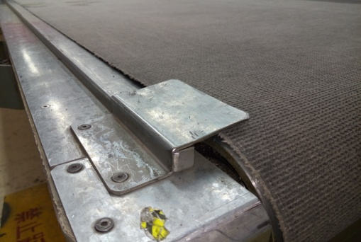
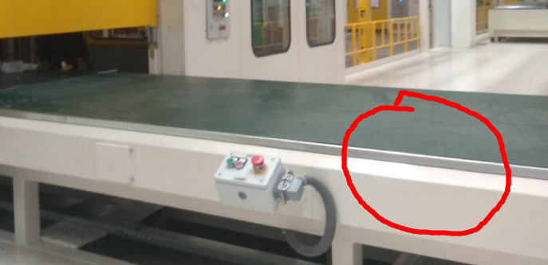

图一 防夹手护板参考图 图二 皮带参考图
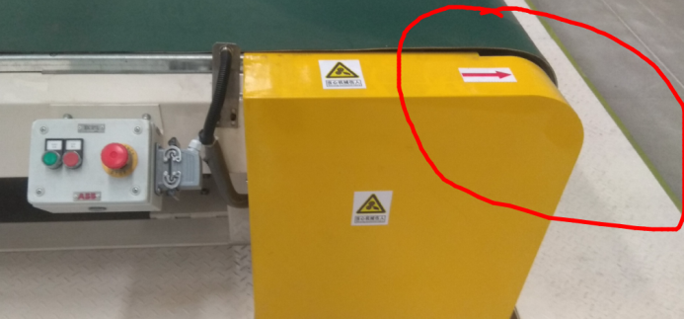
图三 护罩参考图
- 详细参数
21Z023线尾皮带机详细参数如下：（数量1台）
序号 | 名称 | 单位 | 参数/要求 | 备注
1 | 皮带机传输速度 | m/min | 20~40 | 变频可调
2 | 皮带有效宽度 | mm | 850 | 皮带宽度，不含机架。
3 | 皮带机总长度 | mm | 4000
4 | 皮带高度 | mm | 最低900 | 皮带机顶面距地面高度
5 | 皮带机带脚轮、脚杯 | mm | 脚杯位置须易于调整，调整量不小于100mm。 | 带万向脚轮脚杯，脚轮带刹车
6 | 皮带高度手动调整 | mm | 0—200 | 手摇驱动丝杆升降机，升降时带导向
7 | 皮带形式 |  | 耐油、耐切割、耐磨。 | 西格林PVK带
8 | 皮带机传输驱动 |  | 减速电机 | 电机品牌SEW,IE3高能效等级，CE认证，带强制风冷
9 | 皮带机运行方式 |  | 连续
10 | 传送重量 | Kg | 最大100
- 外购件品牌及型号
- 电机减速机：SEW品牌，能效等级：IE3，CE认证。（乙方选好型号后与JIER确认）
- 轴承：进口品牌（NSK）。
- 输送皮带：西格林品牌，PVK150 FSXFS-NABLACK FR （黑色），厚度不小于4mm。
- 油漆：无铅环氧亚光漆。
- 丝杆升降机：博能。
其他外购件型号需与甲方确认后采购。

4.4皮带机布局图
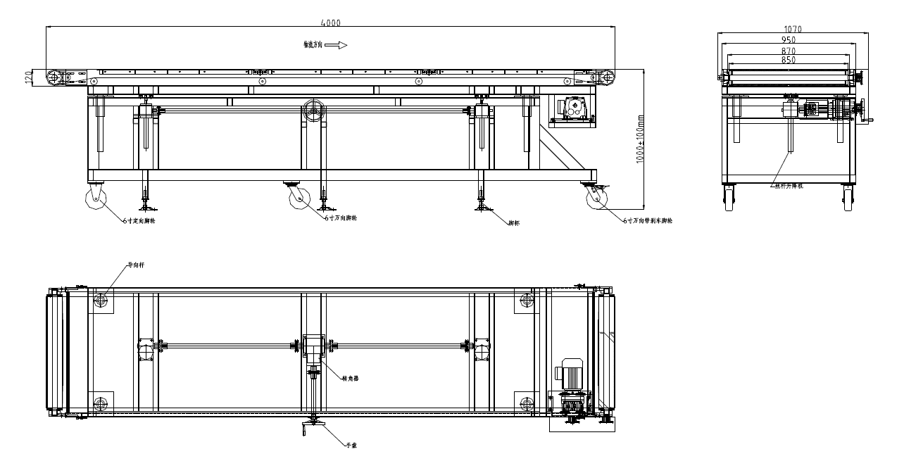

5. 外观、油漆质量

5.1 颜色规范
设备的颜色执行甲方提供的工厂设备颜色定义的相关标准（基于RAL色标卡），标准中未作明确要求的可参照乙方公司的颜色设计规范，图纸会签时予以确认。
整线的颜色应该协调、统一，采用同一种颜色的不同设备间不得有明显色差。
设备面漆全部采用无铅环氧亚光漆。
除外购件外，所有自制件均应经过除锈处理。除加工面以外均需涂漆，要求涂漆分为底漆和面漆两种；底漆采用无铅环氧哑光漆，色标号RAL7042，面漆颜色色标由甲方提供；喷涂应均匀，色泽饱满美观，不允许出现油漆流挂现象，涂漆厚度以覆盖原有底漆颜色为准
底漆一遍，面漆一遍，如在现场只进行补漆作业，需要确保现场补漆不出现色差。
主体固定部分颜色：浅灰色，RAL7035。
旋转部位护罩颜色：交通黄，RAL1023。
升降移动部分颜色：深橙色，RAL2011。

5.2 焊接质量
所有焊接件不得低于《JB/T5000.3-2007 焊接件通用技术要求》所规定的标准。箱体件必须经过喷丸（砂）或振动的表面处理方式去除内应力；
焊接应采用连续满焊（非关键承重位置可以采用断续焊），焊缝应均匀、高度不低于3mm，不得出现焊接气孔、裂纹、焊瘤等质量问题。

5.3 其他质量要求
5.3.1、所有零件需做好防锈处理。
5.3.2、皮带机运行平稳，不跑偏。
5.3.3、标牌或参数牌的语言使用罗马尼亚语和英语。如下图所示。
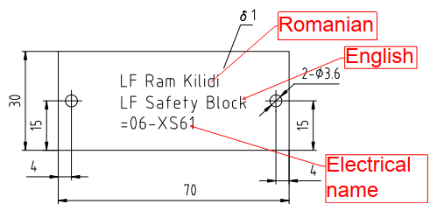

5.3.4、乙方提供所有易损件（必须包含输送皮带）的明细，包括型号、品牌、数量、价格、供货周期等信息，并保证所有零件的价格5年内不变。
5.3.5、甲方提供的方案图仅供参考，不能作为最终图纸使用。最终图纸由乙方详细设计，并论证合理性。

6.验收资料
随机提供所有招标设备使用说明书（机械、电气每台纸版2套，并提供电子版（U盘存储）2套），技术文件采用英罗（英语-罗马尼亚语）版，包括以下内容：
提供安装所需的部件装配简图和管路图；
合格证明书（性能检测报告）、装箱单；
进口配套件清单、主要元气件清单；
重要元器件及系统元件说明资料2份；
维修保养手册3套；
竣工图（终板图纸）纸版2套，电子版（dwg）1套。

7. 会签、验收与服务

7.1 图纸会签
根据项目进度需要，图纸会签可分阶段进行，分别针对整体设计、设备重要部件、电气控制进行图纸会审确认；
乙方应以书面形式通知甲方进行图纸会签，甲方仅对技术规格参数、主要技术参数、进口件和国产配套件进行确认。图纸的总体设计质量由乙方负责。
图纸会签时乙方应提供设备总图（电子dwg版或3D文件）、电气接线图、电气元件布置图、电气元件清单、各部分零部件清单等。
图纸会审时，乙方应向甲方提供部件方案（纸制版）两份、电子（dwg或3D格式）版一套。
图纸会审时，各部分总装图及各零部件图纸供甲方确认。

7.2 验收

7.2.1整线验收步骤
济二预验收：预验收在乙方现场进行。
预验收对象：本技术要求所包含的招标设备。
预验收内容：验收以技术要求为依据进行。乙方出具出厂检验报告；核对招标设备备品、附件清单。设备预验收后，由双方授权代表签署预验收报告书。
最终用户预验收：预验收在最终用户工厂现场进行。
预验收对象：本技术要求所包含的招标设备。
预验收内容：验收以技术要求为依据进行。乙方出具出厂检验报告；核对招标设备备品、附件清单。设备预验收后，由三方授权代表签署预验收报告书。
安装调试：
设备发货前乙方应确认甲方及最终用户的设备基础等各项工作完备，具备安装调试条件；在甲方车间试车阶段设备的安装调试全部由乙方负责，在最终用户现场的安装调试由甲方负责，乙方必须提供安装调试过程中的技术服务与支持工作。
设备安装调试完成，并自检合格后1个月给予安调验收。
初验收（安调验收）：（在甲方最终用户现场进行），项目初验收包含以下工作内容：
1）安全性能的检查（整线安全验收）；
2）基本参数的确认；
3）产品功能的测试；
4）产品精度的检查；
5）产品外观的检查；
6）产品连锁控制的测试等；
7）整线联锁控制、操作及功能的空运转测试。
整线连续8小时（单班）空载无故障连续运行测试，按照两个班次进行测试。
连续运行中如果出现可轻易通过复位解决的问题可以继续进行测试。
在整个测试中累计停机时间不超过60分钟。
产品初验收按照双方技术要求和双方确认的验收单内容执行。
安装调试期间的问题全部关闭，双方对上述检查内容进行签字确认后，即予以初验收。

7.2.2整线终验收
终验收在初验收报告签字后6个月，并且乙方提供完备的技术资料、设备附件和工具以后，给予终验收。
乙方编制验收大纲，经甲方确认后可作为正式验收工作文件。
终验收启动前必须完成以下工作：
1）完成必须的培训内容以及相关的技术资料的移交；
2）完成安装、调试、试运行阶段问题的整改；
3）设备终验收按照四个班次进行，终验收用模具需要在试模前确认，招标设备无故障即为通过终验收；
4）验收过程中，对于未能一次通过的项目，双方根据情况协商确定整改方案及再次测试时间；
终验收前，乙方提供完备的机械、电气资料电子版一套及图纸资料2套（中英版本）包括该生产线维修维护手册、润滑维护说明、操作使用手册、该生产线外形图、电气接线图、该生产线的进口与国产配套件清单。
终验收合格后双方签署终验收报告，为设备终验收完成的依据。

8、售后服务及技术培训
乙方负责对甲方公司的机械、电气的技术人员、维修人员、操作人员进行免费培训。

8.1 培训内容

8.1.2 招标设备培训内容：
招标设备安装方法、使用及其他相关内容。

8.1.3 培训教材
培训两周前乙方免费提供操作手册、机械原理、编程手册、维护手册等。
培训期间，直至终验收前，乙方完善并提供以下资料。
设备操作手册、维修手册、故障诊断手册。
各部件外形图及维修所需的部件装配简图和管路图。
考虑到产品的使用安全，培训应作为标准工作；培训工作完成后方可进行设备使用。

8.2 培训方法
培训按理论、实操、故障诊断等层面进行，理论结合实操实施，分两个阶段执行：
第一阶段：在现场安调过程中实施培训，乙方应派出较高技术人员讲课，使甲方人员对现场走线及设备构成具有充分的理解和认识，累计培训时间不少于3个工作日。
第二阶段：在安调验收后实施培训，乙方应派出较高技术人员讲课，培训内容包括：招标的操作与使用；所有设备的工作原理、使用注意事项、操作方法、编程、主要模块的设置及数据交换；其他设备的使用、维护、故障排除及其他相关内容。最终达到培训人员熟练上岗，使甲方人员达到具有独立诊断及排除故障的能力，累计培训时间不少于8个工作日。
设备在出厂前组装时，甲方可以派人员到厂家参与整机组装，厂家有负责进行培训的责任。

8.3. 售后服务
终验收合格后，其中质保期为：随主机1年。
质保期内因乙方的责任造成质量问题，由乙方无偿予以更换和维修，若由于甲方操作造成质量问题，则甲方付给乙方维修的成本费用。
乙方在收到通知后2小时内应作出反应，12小时内应免费维修或更换有缺陷的货物或部件。如果乙方在收到通知后24小时内没有弥补缺陷，甲方可采取必要的补救措施，但风险和费用将由乙方承担。
协议所有条款需甲方在中标前确认，中标后所有条款最终解释权归甲方所有。
未尽事宜双方友好协商解决。
以下空白。

本技术协议经双方代表签字、盖章后，与合同文本同时生效，具备同等的法律效力。
本协议一式3份，甲方执2份，乙方执1份。

甲方：济南二机床集团有限公司 乙方：

代表签字： 代表签字：

